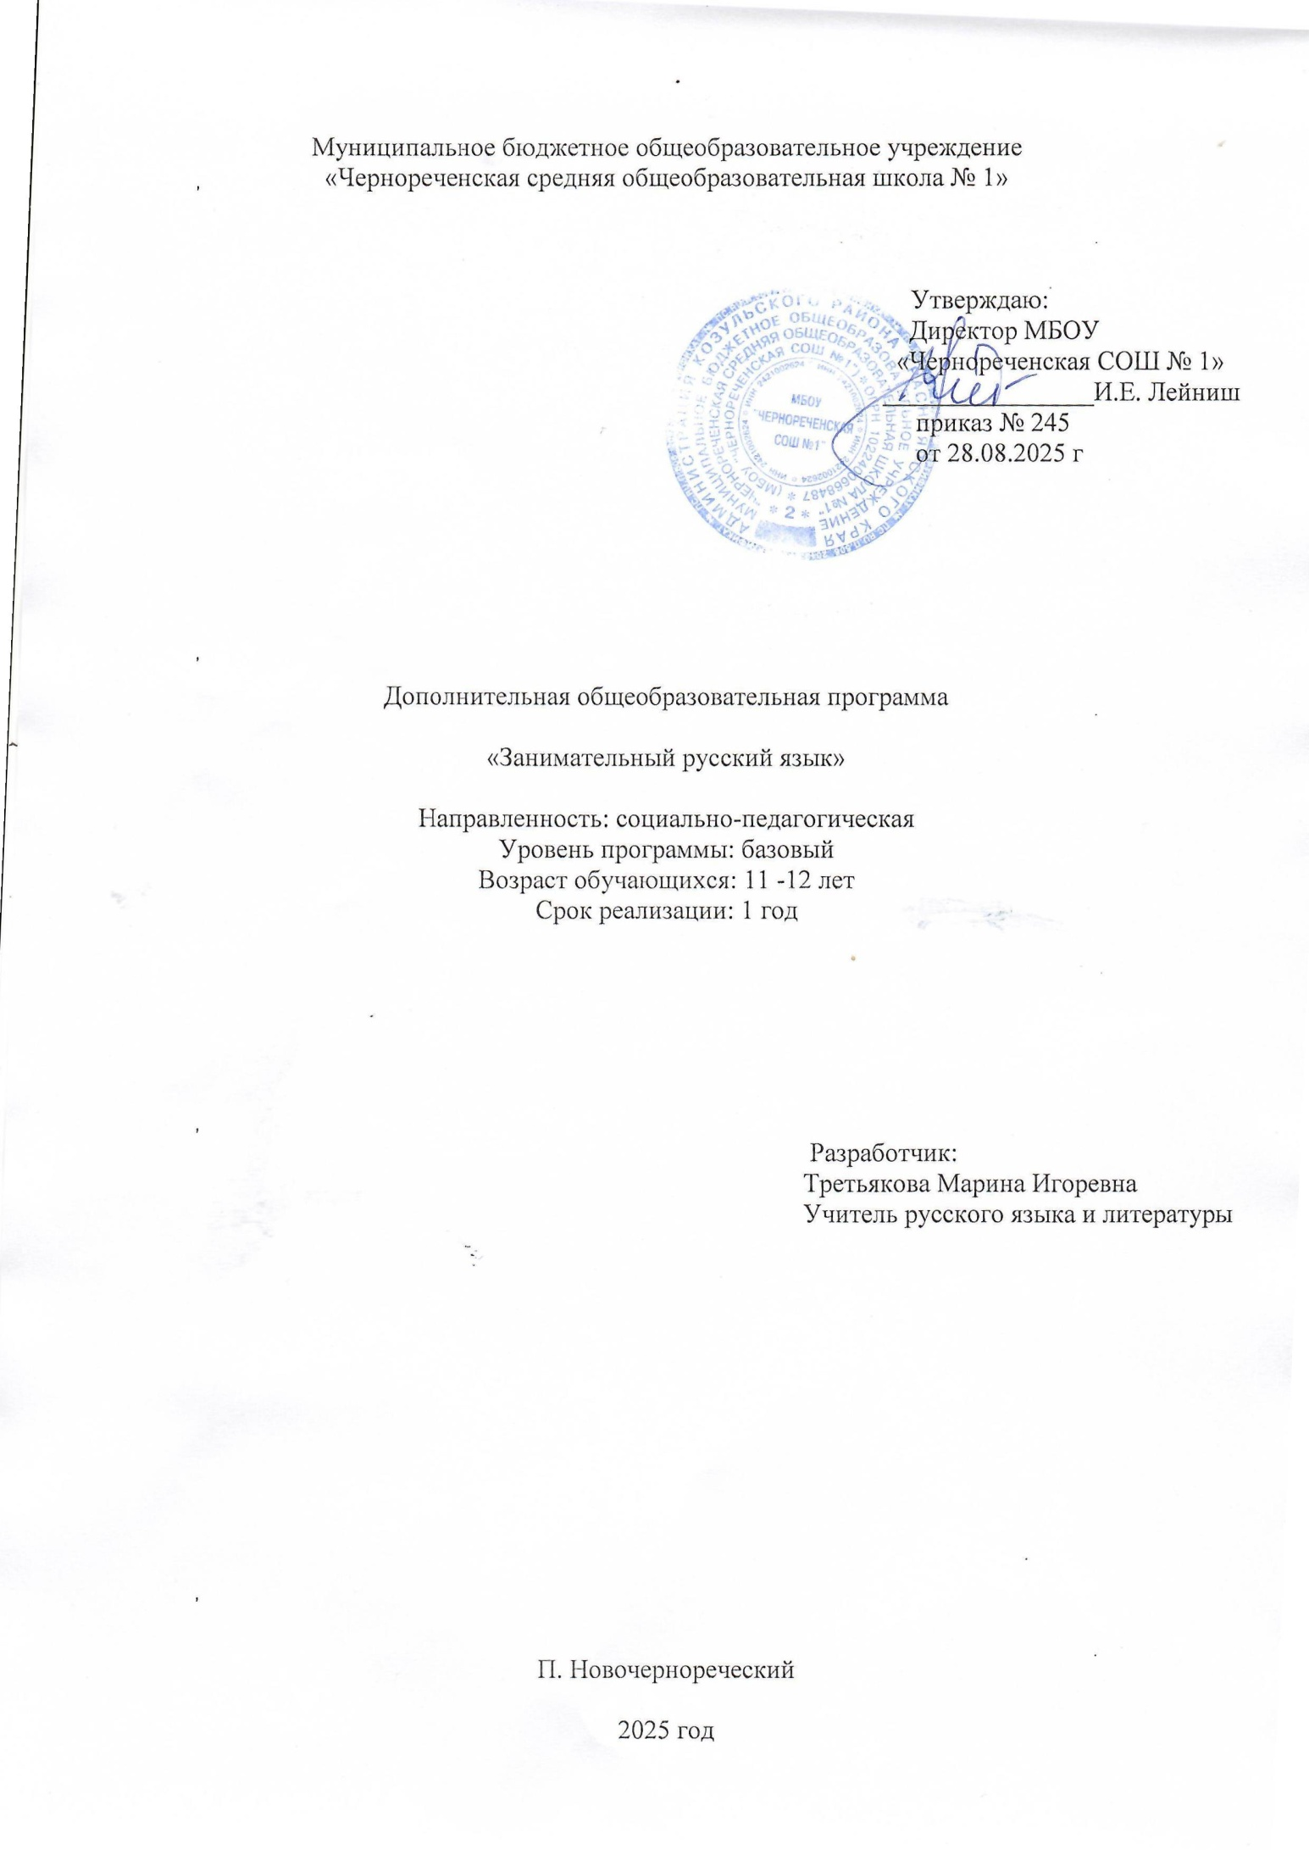

Пояснительная записка

Рабочая программа кружка «Занимательный русский язык» по русскому языку составлена на основе Федерального компонента государственного стандарта.
В современном мире востребованы люди способные грамотно, логично и точно формулировать свои мысли. Итоговая аттестация по русскому языку, участие в олимпиадах также требует от учащихся хорошего владения русским языком. Данная рабочая программа помогает учащимся овладеть навыками владения речи, учит избегать грамматических и речевых ошибок, строить высказывания с соблюдением норм, составлять тексты и сообщения, редактировать их.
Цель занятий - совершенствование практических умений и навыков по орфографии. Особое внимание уделяется формированию орфографической зоркости, умению видеть морфемный состав слова и выстраивать логическую цепочку рассуждений.
Обучение грамотному письму основывается на запоминании конкретных правил, на изучении грамматических признаков слов разных частей речи, на понимание закономерностей развития языка. Большое количество орфограмм, требующих применения на письме правила, приводит учащихся в состояние неуверенности в правильном выборе буквы, создает ситуацию, при которой учащийся затрудняется «вызвать» из своей памяти нужное правило в течение короткого времени.
Кружок «Занимательный русский язык» предназначен для учащихся 5-6 класса. Программа кружка рассчитана на 68 ч. (2 часа в неделю).
Цель программы:
- углубление лингвистических знаний, расширение кругозора в области языкознания, повышение общей языковой культуры школьников;
- формирование сознательного отношения к языку как духовной ценности, средству общения и получения знаний в разных сферах человеческой деятельности;
- развитие интеллектуальных и творческих способностей учащихся, навыков самостоятельной деятельности, использование языка для самореализации, самовыражения в различных областях человеческой деятельности.
Задачи программы
Образовательные:
- обучение языковым нормам русского литературного языка и речевого этикета, обогащение словарного запаса и расширение круга используемых грамматических средств;
- использование приобретённых знаний и умений в практической деятельности и повседневной жизни;
- привитие интереса к научному анализу слова, знакомство с методами исследования его;
- предупреждение речевых и грамматических ошибок.
Развивающие:
- развитие языковых компетенций учащихся, обеспечивающих свободное владение русским литературным языком в разных ситуациях общения;
- повышение уровня культуры речи;
- развитие потребности в речевом самосовершенствовании.
Воспитательные:
- воспитание гражданственности и патриотизма, любви к русскому языку, уважения к народу – творцу его, приобщение к культуре и литературе русского народа;
- овладение культурой межнационального общения;
- формирование профессионального интереса к лингвистике;
- формирование социально активной личности;
- воспитание толерантности.

Формы работы:
- игры на языковом материале;
- вопросы занимательной грамматики;
- инсценировки языковых ситуаций;
- краткие увлекательные рассказы о жизни языка;
- практическая работа с различными рода словарями;
- работа с тестами художественных произведений.
Виды деятельности:
- лекция с элементами беседы;
- составление кроссвордов и ребусов;
- путешествие;
- грамматические сказки;
- викторина;
- выступление, рассказ;

Личностные, метапредметные и предметные результаты освоения курса.
Личностные результаты:
- понимание русского языка как одной из основных национально-культурных ценностей русского народа, определяющей роли родного языка в развитии интеллектуальных, творческих способностей и моральных качеств личности, его значения в процессе получения школьного образования;
- осознание эстетической ценности русского языка; уважительное отношение к родному языку, гордость за него; потребность сохранить чистоту русского языка как явления национальной культуры; стремление к речевому самосовершенствованию;
- достаточный объем словарного запаса и усвоенных грамматических средств для свободного выражения мыслей и чувств в процессе речевого общения;
- способность к самооценке на основе наблюдения за собственной речью;
- умение осознавать и определять (называть) свои эмоции;
- умение осознавать и определять эмоции других людей; сочувствовать другим людям, сопереживать;
- осознание ответственности за произнесённое и написанное слово.
Метапредметные результаты:
- адекватное понимание информации устного и письменного сообщения (коммуникативной установки, темы текста, основной мысли; основной и дополнительной информации);
- адекватное восприятие на слух текстов разных стилей и жанров; владение разными видами аудирования (выборочным, ознакомительным, детальным);
- способность извлекать информацию из различных источников, включая средства массовой информации, компакт-диски учебного назначения, ресурсы Интернета;
- свободно пользоваться словарями различных типов, справочной литературой, в том числе и на электронных носителях;
- овладение приемами отбора и систематизации материала на определенную тему; умение вести самостоятельный поиск информации; способность к преобразованию, сохранению и передаче информации, полученной в результате чтения или аудирования;
- умение сопоставлять и сравнивать речевые высказывания с точки зрения их содержания, стилистических особенностей и использованных языковых средств;
- способность определять цели предстоящей деятельности (индивидуальной и коллективной), последовательность действий, оценивать достигнутые результаты и адекватно формулировать их в устной и письменной форме;
- способность свободно, правильно излагать свои мысли в устной и письменной форме, соблюдать нормы построения текста (логичность, последовательность, связность, соответствие теме и др.); адекватно выражать свое отношение к фактам и явлениям окружающей действительности, к прочитанному, услышанному, увиденному;
- соблюдение в практике речевого общения основных орфоэпических, лексических, грамматических, стилистических норм современного русского литературного языка; соблюдение основных правил орфографии и пунктуации в процессе письменного общения;
- способность участвовать в речевом общении, соблюдая нормы речевого этикета; адекватно использовать жесты, мимику в процессе речевого общения;
- способность осуществлять речевой самоконтроль в процессе учебной деятельности и в повседневной практике речевого общения; способность оценивать свою речь с точки зрения ее содержания, языкового оформления; умение находить грамматические и речевые ошибки, недочеты, исправлять их; совершенствовать и редактировать собственные тексты;
- умение выступать перед аудиторией сверстников с небольшими сообщениями, докладом, рефератом; участие в спорах, обсуждениях актуальных тем с использованием различных средств аргументации;
- применение приобретенных знаний, умений и навыков в повседневной жизни; способность использовать родной язык как средство получения знаний по другим учебным предметам; применение полученных знаний, умений и навыков анализа языковых явлений на межпредметном уровне (на уроках иностранного языка, литературы и др.);
- коммуникативно целесообразное взаимодействие с окружающими людьми в процессе речевого общения, совместного выполнения какого-либо задания, участия в спорах, обсуждениях актуальных тем; овладение национально-культурными нормами речевого поведения в различных ситуациях формального и неформального межличностного и межкультурного общения.
Предметные результаты:
- представление об основных функциях языка, о роли русского языка как национального языка русского народа, как государственного языка Российской Федерации и языка межнационального общения, о связи языка и культуры народа, о роли родного языка в жизни человека и общества;
- понимание места родного языка в системе гуманитарных наук и его роли в образовании в целом;
- усвоение основ научных знаний о родном языке; понимание взаимосвязи его уровней и единиц;
- овладение основными стилистическими ресурсами лексики и фразеологии русского языка, основными нормами русского литературного языка (орфоэпическими, лексическими, грамматическими, орфографическими, пунктуационными), нормами речевого этикета и использование их в своей речевой практике при создании устных и письменных высказываний;
- объяснять общие принципы классификации словарного состава русского языка;
- аргументировать различие лексического и грамматического значений слова;
- оценивать собственную и чужую речь с точки зрения точного, уместного и выразительного словоупотребления;
- опознавать основные выразительные средства лексики и фразеологии в публицистической и художественной речи и оценивать их; объяснять особенности употребления лексических средств в текстах научного и официально-делового стилей речи;
- извлекать необходимую информацию из лексических словарей разного типа (толкового словаря, словарей синонимов, антонимов, устаревших слов, иностранных слов, фразеологического словаря и др.) и справочников, в том числе мультимедийных; использовать эту информацию в различных видах деятельности.
- опознавание и анализ основных единиц языка, грамматических категорий языка, уместное употребление языковых единиц адекватно ситуации речевого общения;
- понимание коммуникативно-эстетических возможностей лексической и грамматической синонимии и использование их в собственной речевой практике;
- осознание эстетической функции родного языка, способность оценивать эстетическую сторону речевого высказывания при анализе текстов художественной литературы.
Содержание курса.
1-5. Организационное занятие. Можно ли писать без букв? Когда возникла письменность? Первый алфавит (гиксы – народ Аравии). Рисунки древних букв. Путешествие букв. Изменение начертаний греческих букв. Старославянская азбука Кирилла и Мефодия. Создание на основе византийского алфавита азбуки. Кириллица. Обозначение цифр кириллицей. Изменения в кириллице, внесенные в алфавит (утрачивание звучания Ъ и Ь, традиционное написание). Индивидуальные сообщения «Веселая буква», «Обиженная буква», «Волшебная буква» по книге Н.Ф. Александровича «Занимательная грамматика».
6-10. Как учили грамоте на Руси. Работа со словарями. Особенности изучения русской азбуки в старину. Библиотеки. Виды словарей. Толковые словари. «Собирал человек слова…» (о толковом словаре В. Даля). Язык и история народа (фразеологические словари). Близкие слова (о кратком словаре синонимов русского языка). Как образовано слово? (словообразовательные словари). «Свердловец или свердловчанин» (О словаре названий жителей). Новое в языке. (словари неологизмов). «Как говорил Пушкин?» (словари языка того или иного писателя). «Всё наоборот» (обратные словари).
11-12. В путь за главным правилом. «Ошибкоопасные» места.
13-15. Опасные согласные. Звук, слог, слово. Письмо элементов букв. Игра «Угадай слово»
16-20. На сцене гласные. Наблюдение за речью дикторов местного телевидения, языком рекламы. Нахождение нарушения орфоэпических норм. Ударение над гласной может сделать букву ясной (безударные гласные в корне слова). Сопоставление звуковой и буквенной записи слов, отработка действия контроля.
21-26. «Фонемные» и «нефонемные» правила. Язык - звучащая речь. Различие звука и буквы. Основные фонетические процессы. Омолаживание слов (процессы аллитерации в поэзии). Игра «Звук заблудился», «Кто больше», «Кто скорее». Ударение в русском языке. Нормы ударения. Интонация и ее оттенки. Аудиозаписи стихотворений и басен в исполнении известных актеров.
27-29. Наш знакомый – Ь. Грамматическое значение. Мягкий знак в конце слова. Игра «Превращение слова в другое». Отрывок из сказки «12 месяцев». Название месяцев в году.
Мягкий знак в середине слова. Игра «Спрячь в середину». Пословицы. Словарик Словознайкина
30-31. «АУ! Непроизносимые согласные».
32-34. Строительная работа морфем. Суффиксы для образования профессий, названия лиц по месту жительства в русском языке.
35-36. Приставки- труженицы.
37-38. Для разных приставок – разные правила. Правописание приставок.
39. С этими приставками никаких хлопот
40-41. Приставки-нарушители! Практическое занятие по теме «В разнообразии приставок таится разнообразие смысла».
42-43. Внимание! Самые трудные!
44-46. Смотри в корень! Слова-родственики.
47. Сколько бывает родственных слов?
48. Кто командует корнями? (полногласие).
49. Кто командует корнями? (сочетание -ир-а-).
50-51. Кто командует корнями? (ударение). Языковые нормы. Работа с орфоэпическим словарём. Ударение в словах.
52. Кто командует корнями? (согласные звуки).
53-60. Фразеологические обороты. Расскажи о фразеологизме. Викторина по фразеологии. Понятие фразеологического оборота. Состав слов в оборотах. Нечленимость оборота. Игра «Закончи начало фразы…». Идиома. Потеря прямого смысла. Метафорические сочетания. Происхождение фразеологизмов. Роль фразеологизмов в речи. Практическая работа по замене фразеологизмов синонимами, слов фразеологизмами, нахождение антонимов к фразеологизмам. Изучение особенностей фразеологических сочетаний. Вводится понятия «фразеологизмы», «фразеологические обороты». Беседа о правильном употреблении фразеологизмов в речи. Нахождение фразеологизмов в отрывке из повести А. Рыбакова «Приключение Кроша».
61-62. «Рождается внезапная строка» (Речетворческий тренинг. «Бином фантазии»). Вводятся понятия «крылатые выражения» и «афоризмы».
63-65. «Не лезьте за словом в карман!». Или вам поможет орфография.
66-68. Всех скороговорок не перескороговоришь. Язык, давай с тобой дружить! Выступления учащихся – защита проектов.
Учебно-тематический план
№ | Тема | Кол-во часов
1 |  | Можно ли писать без букв? Когда возникла письменность?
2 |  | Первый алфавит (гиксы – народ Аравии). Рисунки древних букв. Путешествие букв.
3 |  | Изменение начертаний греческих букв. Старославянская азбука Кирилла и Мефодия. Создание на основе византийского алфавита азбуки.
4 |  | Кириллица. Обозначение цифр кириллицей. Изменения в кириллице, внесенные в алфавит (утрачивание звучания Ъ и Ь, традиционное написание).
5 |  | Индивидуальные сообщения «Веселая буква», «Обиженная буква», «Волшебная буква» по книге Н.Ф. Александровича «Занимательная грамматика».
6 |  | Как учили грамоте на Руси.
7 |  | Работа со словарями. Особенности изучения русской азбуки в старину.
8 |  | Библиотеки. Виды словарей. Толковые словари. «Собирал человек слова…» (о толковом словаре В. Даля). Язык и история народа (фразеологические словари).
9 |  | Близкие слова (о кратком словаре синонимов русского языка). Как образовано слово? (словообразовательные словари).
10 |  | «Свердловец или свердловчанин» (О словаре названий жителей). Новое в языке. (словари неологизмов). «Как говорил Пушкин?» (словари языка того или иного писателя). «Всё наоборот» (обратные словари).
11 |  | В путь за главным правилом. «Ошибкоопасные» места.
12 |  | «Ошибкоопасные» места.
13 |  | Опасные согласные
14 |  | Опасные согласные. Звук, слог, слово.
15 |  | Письмо элементов букв. Игра «Угадай слово».
16 |  | На сцене гласные
17 |  | Наблюдение за речью дикторов местного телевидения, языком рекламы.
18 |  | Нахождение нарушения орфоэпических норм.
19 |  | Ударение над гласной может сделать букву ясной (безударные гласные в корне слова).
20 |  | Сопоставление звуковой и буквенной записи слов, отработка действия контроля.
21 |  | «Фонемные» и «нефонемные» правила
22 |  | Язык - звучащая речь. Различие звука и буквы.
23 |  | Основные фонетические процессы. Омолаживание слов (процессы аллитерации в поэзии).
24 |  | Игра «Звук заблудился», «Кто больше», «Кто скорее».
25 |  | Ударение в русском языке. Нормы ударения.
26 |  | Интонация и ее оттенки. Аудиозаписи стихотворений и басен в исполнении известных актеров.
27 |  | Наш знакомый - Ь
28 |  | Грамматическое значение. Мягкий знак в конце слова. Игра «Превращение слова в другое».
29 |  | Отрывок из сказки «12 месяцев». Название месяцев в году. Мягкий знак в середине слова. Игра «Спрячь в середину». Пословицы. Словарик Словознайкина.
30 |  | «АУ! Непроизносимые согласные».
31 |  | «И снова они, непроизносимые согласные».
32 |  | Строительная работа морфем
33 |  | Суффиксы для образования профессий, названия лиц по месту жительства в русском языке.
34 |  | Морфемы в действии.
35 |  | Такие разные приставки.
36 |  | Приставки- труженицы
37 |  | Для разных приставок – разные правила.
38 |  | Правописание приставок.
39 |  | С этими приставками никаких хлопот.
40 |  | Приставки-нарушители!
41 |  | Практическое занятие по теме «В разнообразии приставок таится разнообразие смысла».
42 |  | Внимание! Самые трудные!
43 |  | Самые трудные приставки.
44 |  | Смотри в корень!
45 |  | Слова-родственики.
46 |  | Слова - омофоны
47 |  | Сколько бывает родственных слов?
48 |  | Кто командует корнями? (полногласие)
49 |  | Кто командует корнями? (сочетание -ир-а-)
50 |  | Кто командует корнями? (ударение)
51 |  | Языковые нормы. Работа с орфоэпическим словарём.
52 |  | Ударение в словах.
53 |  | Кто командует корнями? (согласные звуки)
54 |  | Фразеологические обороты.
55 |  | Расскажи о фразеологизме.
56 |  | Происхождение фразеологизмов. Роль фразеологизмов в речи.
57 |  | Викторина по фразеологии:
58 |  | Игра «Закончи начало фразы…». Идиома. Потеря прямого смысла.
59 |  | Происхождение фразеологизмов. Роль фразеологизмов в речи.
60 |  | Практическая работа по замене фразеологизмов синонимами, слов фразеологизмами, нахождение антонимов к фразеологизмам. Изучение особенностей фразеологических сочетаний.
61 |  | «Рождается внезапная строка» (Речетворческий тренинг. «Бином фантазии»)
62 |  | Вводятся понятия «крылатые выражения» и «афоризмы».
63 |  | «Не лезьте за словом в карман!».
64 |  | Вам поможет орфография.
65 |  | Всех скороговорок не перескороговоришь.
66 |  | Игра «Лингвистическое лото»
67 |  | Выступления учащихся – защита проектов.
68 |  | Язык, давай с тобой дружить!

Список использованной литературы
- Арсирий А.Т. Занимательные материалы по русскому языку: Книга для учащихся. - М.: Просвещение, 1995.
- Агранович Е.Д. Наш друг Пишичитай. – М.: МАК-Медиа, 2002.
- Бетенькова Н.М. Орфография, грамматика - в рифмовках занимательных: Книга для учителя. - М.: Просвещение, 1994.
- Бондаренко А.А., Гуркова И.В. Русский язык для весёлых девочек и мальчиков. - Новосибирск: НГПУ, 1995.
- Волина В.В. Весёлая грамматика. – М.: ОЛМА-ПРЕСС, 1999.
- Волина В.В. Игра – дело серьёзное. – СПб.: Дидактика Плюс, 1999.
- Джежелей О.В. Колобок: Литературные игры и забавы для учеников и учителей, для родителей и детей – для всех, кто любит сказки. – М.: Просвещение, 1994.
- Евлампиева Е.А. Занимательные задания на уроках русского языка. - Чебоксары: КЛИО, 1997.
- Иванова В.А., Потиха З.А., Розенталь Д.Э. Занимательно о русском языке. - СПб.: Просвещение, 1995.
- Козловский Я.А. Игры с буквами и словами на уроках в школе и дома. – М.: АСТ-ПРЕСС, 1998.
- Постникова И.И., Дизенко Н.Д. Занимательные рассказы о частях речи: Книга для учащихся. - М.: Просвещение, 1998.
- Урок –конспект Даниловой Инны Юрьевны.

